ORDENANZA N° 1212/2018.-

VISTOS:
La necesidad de contar para el año 2019 de una Ordenanza de Presupuesto de la Administración Pública Comunal.

Y CONSIDERANDO:
Que, la Ley Provincial Nº 2439 en su Artículo 53, establece que: “La ordenanza general de impuesto y el cálculo de recursos y
el presupuesto de gastos, deberá sancionarse y publicarse antes del quince de diciembre de cada año, en un diario de la localidad si lo hubiere, y en carteles que se fijarán en lugares públicos; si así no se hiciere regirá la que estaba en vigencia el año anterior …”
Que, a fin de la correcta diagramación del presupuesto del año 2019 será necesario dotarse de información dependiente del Superior Gobierno de la Provincia de Santa Fe.
Que, se está elaborando el Proyecto de Ordenanza que fija el Presupuesto General de Gastos y Cálculo de Recursos para el ejercicio 2019, y aún se encuentra en análisis.
Que por ello se estima pertinente la puesta en vigencia de la parte proporcional a tres (3) duodécimo del Presupuesto correspondiente al año 2018, a fin de posibilitar la recaudación de tributos y atender las erogaciones económicas y financieras del mes de enero.

POR TODO ELLO:

LA COMISIÓN COMUNAL DE CHABAS
SANCIONA LA SIGUIENTE
ORDENANZA:

Artículo 1: Dispóngase la puesta en vigencia de TRES (3) DUODÉCIMO del PRESUPUESTO GENERAL DE GASTOS DEL AÑO 2018, para atender las erogaciones y necesidades financieras de la Administración Comunal durante los meses de enero, febrero y marzo del año 2019.

Artículo 2: Publíquese y dése al digesto.

Chabás, 13 de diciembre de 2018.

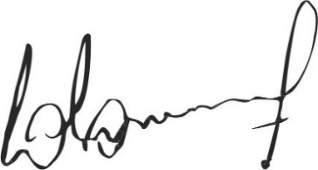
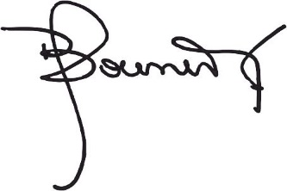

Jaqueline Bouvier Dr. Lucas Lesgart
Secretaria Administrativa Presidente Comuna de Chabás

